Вебинар
«Вопросы сопровождения при содействии занятости инвалидов в Алтайском крае»

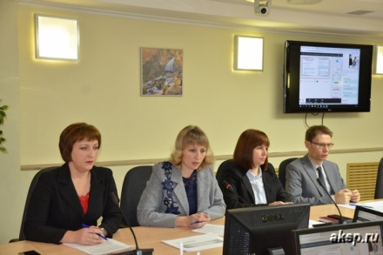
12 декабря 2018 года

Ведущие вебинара:

Бень Илья Васильевич, заместитель директора центра занятости населения управления социальной защиты населения по городу Барнаулу
Романова Юлия Анатольевна, заместитель начальника отдела, начальник сектора взаимодействия с работодателями отдела содействия трудоустройству и развития форм занятости управления по занятости населения
Панкратова Олеся Анатольевна, главный специалист отдела содействия трудоустройству и развития форм занятости управления по занятости населения
Абрамова Мария Алексеевна, главный специалист управления по занятости населения Минтрудсоцзащиты Алтайского края

В рамках вебинара были рассмотрены следующие вопросы:

- Государственная услуга «Сопровождение при содействии занятости инвалидов»;

- Методические рекомендации для работодателей по сопровождению при содействии занятости инвалидов;

- Квотирование рабочих мест для трудоустройства инвалидов в Алтайском крае;

- Опыт сопровождаемого трудоустройства инвалидов на примере работы УЦЗН по г.Барнаулу.

